逸歡旅遊
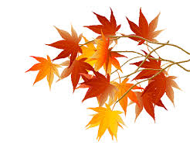
金秋賞楓~東北長白山.丹東鴨綠江.本溪關門山楓紅８天
季節限定09/20-10/30 【五星.無購物】 瀋/瀋B7
◆遊覽中國楓葉最紅最艷的地方--『本溪關門山萬山紅遍楓葉』
◆享用朝鮮風味邊欣賞【歌舞表演】體驗朝鮮風情饗宴。
◆保證全程無購物站、無規定自費、無攝影，讓您旅遊更優質，有更多時間~
◆各地風味餐：三套碗、原味齋烤鴨、長白山山珍宴、朝鮮歌舞宴、燒烤風味、餃子風味
◆【贈送】：長白山溫泉蛋及東北玉米、每天一瓶礦泉水。
◆使用【A檔准五】酒店住宿，享受舒適的旅遊
◆直飛航班【每周一.三.五】：去程 台北/瀋陽 立榮航空 B7110-1030/1335
回程 瀋陽/台北 立榮航空 B7109 1435/1800
第一天 臺北Q瀋陽 B7 110-1030/1335
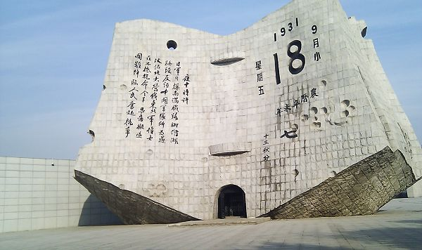
今日集合機場，搭乘豪華客機飛往【瀋陽】，是遼寧省的省會，位於沈河北岸故稱瀋陽。是著名的歷史文化名城和首批中國優秀旅遊城市，參觀【九一八紀念館】”事變歷史專題陳列，是一部東北人民深受日本帝國主義侵略的屈辱歷史，也是一部在中國共產黨號召和領導下，東北人民和全國人民一道反侵略、反奴役、不屈不撓的抗日鬥爭歷史。
早餐：X | 午餐：機上 | 晚餐：烤鴨風味50R | 宿：今旅大酒店或同級(准五)
第二天 瀋陽—(約1.5H) 本溪關門山— (約3H)丹東
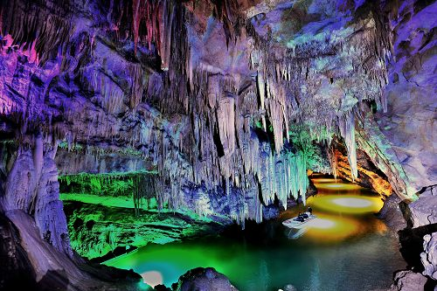
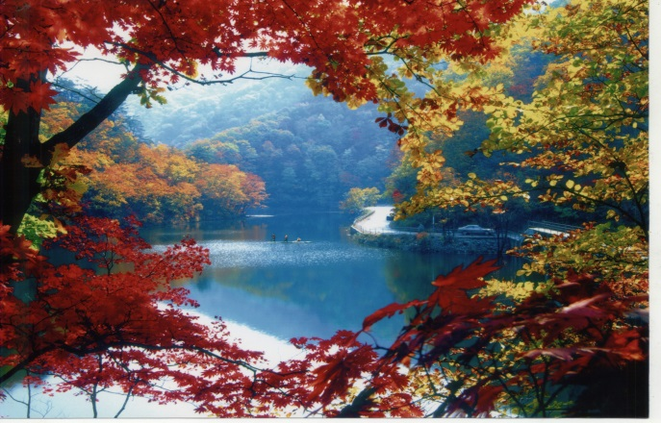
早餐後前往遊覽【本溪水洞（含遊船+電瓶車）】經國家地質專家考證，本溪水洞的潺潺流水，來自天龍洞內外的湯河水和岩溶水的滲透。一條長六千米的地下暗河，將天龍洞和本溪水洞首尾相聯，源頭探險成為旅遊者的一大樂趣。世界最長的地下暗河，水洞隱於遼東群山之中，是數百萬年前形成的大型石灰岩充水溶洞，洞內深邃寬闊，是世界上已發現的最長的充水溶洞，有力駁證了“水洞生南國”之說，融山、水、洞、泉、湖、古人類文化遺址一體。前往遊覽中國楓葉最紅最艷的地方--【關門山國家公園】位於遼寧省本溪縣南部，自古就有“東北黃山”、“東北桂林”之美譽。因雙峰對峙，一闊一窄，一大一小，其狀如門，故稱關門山。關門山素有“東北小黃山”之稱，景色有五美：山美，山峰奇峭，拔地而起，峰頂松姿綽約，怪石林立，宛若天造地設的巨型盆景。水美，關門山水庫碧波盪漾，兩崖青山倒映，搖槳划船，其樂無窮。樹美，關開山樹木繁多，千枝競秀，尤以楓林秋色而聞名。花美，天女木蘭花和山杜鵑，漫山遍野，芬芳宜人。雲美，雲、山、美、霧渾然一體，分外嬌嬈，近年輕霧繚繞，撲朔迷離；遠處雲蒸霞蔚，織雲弄巧；山峰若隱若現，嫵媚含羞。註：九、十月為傳統東北賞紅葉季節，如果團體出發因天候不可抗拒之因素，導致未能看到茂盛之紅葉，敬請諒解！
早餐：酒店內 | 午餐：中式料理40R | 晚餐：燒烤風味R50 | 宿：福瑞德酒店或同級(準五)
第三天 丹東－(約4H) 通化
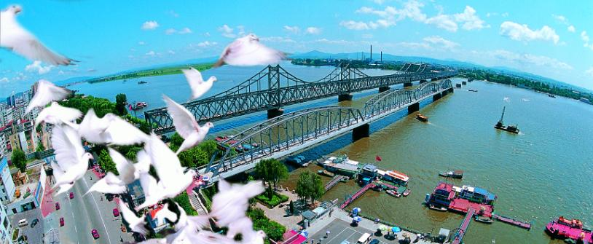
享用早餐後遊覽【虎山長城】明長城的東部起點，位於鴨綠江畔，愛河之濱與朝鮮隔江相望。修復後的明長城依山就勢，蜿蜒北去，與朝鮮民主主義人民共和國隔江相望。欣賞虎山環境優美，是早年安東八大名景之一，是丹東城郊絕好的旅遊勝地；峰頂是明長城的第一個峰火台，站在峰火臺上環顧四周，朝鮮的丹東與新義州的鴨綠江大橋清晰可見。參觀著名的邊界【一步跨】，在這裏中朝邊境兩端的市井民生依稀眼前。（乘船）遊覽【鴨綠江畔】發源於吉林省長白山南麓，向南注入黃海，全長795公里，是中朝兩國的界河。此段江面寬闊，兩岸風光秀麗。遠觀1950年朝鮮戰爭中被美國飛機炸毀的【斷橋】，橋墩至今猶存。
早餐：酒店內 | 午餐：中式合菜40R | 晚餐：中式合菜R40 | 宿：曼福特酒店或同級（四星當地最好）
第四天 通化－（271KM/約5.5H）長白山
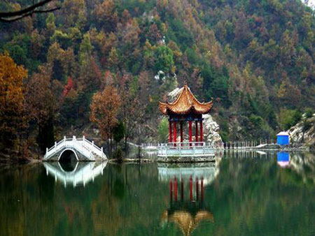
早餐後前往【玉皇山公園】遊覽自然景觀群雄竟秀，參天古樹蒼鬱挺拔，玉皇閣、望江亭、九龍亭、玉皇迷宮等景觀。古刹幽靜獨具魅力。座落在長白山脈系的玉皇山上，位於通化市城區中心渾江北岸。此山因1887年（清•光緒三年）在山中建玉皇閣而得名。公園內山巒俊秀、群山環抱、美不勝收，素以山幽林茂馳名省內外。參觀【葡萄酒廠】國家對該廠進行了大規模擴建和全面技術改造，使葡萄酒產量與日俱增。紅梅牌“中國通化葡萄酒”從1954年開始遠銷海外。1959年生產的天池牌“通化葡萄酒”被定為國宴用酒，該廠還擁有“亞洲最大”的地下酒窖。
早餐：酒店內 | 午餐：中式合菜40R | 晚餐：長白山珍宴R50 | 宿：金水鶴國際酒店或同級（準五）
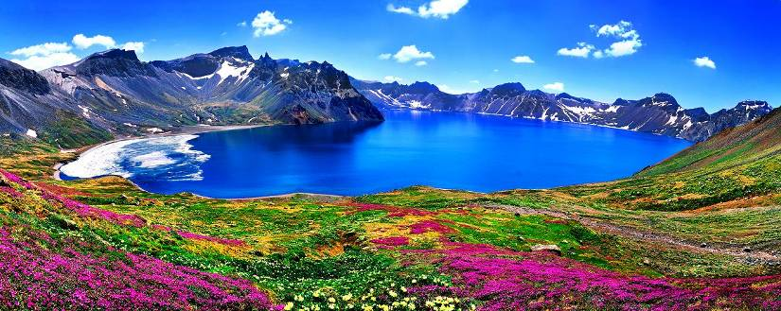
第五天 長白山－（250KM / 約3H）敦化
早餐後接著前往『長白山』是一座休眠火山，曾有過三次噴發，由此形成了長白山獨特的地質地貌，使其自然景觀極其絢麗多姿。【長白山風景區（含環保車）】，長白山是一座休眠火山，曾有過三次噴發，由此形成了長白山獨特的地質地貌，使其自然景觀極其絢麗多姿。前往【天池（含到站車）】遊覽，（視天氣而定），天池是火山噴發自然形成的我國最大的火山口湖，也是松花江、圖們江、鴨綠江三江之源。大天池的另一邊是北朝鮮的領土，中韓的國界從天池中橫過，因此有很多南韓人來此旅行，遠遠眺望天池另一邊他們，迄今無法跨越的國土。後欣賞【長白瀑布】，高達60餘米，很壯觀，是松花江的一個源頭，是瀑布群中最為壯觀的一個，位於天池北側，系長白山名勝佳景。由於落差大，在兩條玉龍般的水柱猛烈沖而下，濺起數十米高的霧氣茫茫的水花。前往【地下森林】，地下森林為火山口森林，是東北旅遊的一大自然景觀。【溫泉群】長白溫泉有「神水之稱」，長白山溫泉屬於高熱溫泉，多數泉水溫度在攝氏60度以上，最熱泉眼可達82度，放入雞蛋頃刻即熟，在此可品嚐東北的【溫泉蛋及玉米】。
早餐：酒店內 | 午餐：中式料理R40 | 晚餐：中式料理R40 | 宿：萬豪酒店或同級（準五）
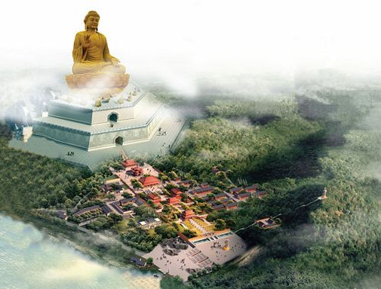
第六天 敦化－（200KM / 約3H）吉林
早餐後前往遊覽【敦化正覺寺（含電瓶車）】爲佛教尼衆道場，始建於清末。一面傍水，湖光山影，風光秀麗，景色旖旎。與之隔湖相望的還有唐海渤國古墓群。正覺寺占地面積8萬平方米，群體建築面積2萬平方米。正覺寺是一座獨具特色的佛教寺院。整個建築彙國內能工巧匠、採各地名貴材料、集古典建築藝術、融當代先進科。續參觀【金鼎大佛】坐落於正覺寺後山頂峰，坐北朝南，背靠牡丹江，前擁正覺寺，遠望長白山，與香港天壇大佛遙相對應，實為一佛二體，分處神州南北，共佑中華大地。設計像體總高48米，表釋迦牟尼農曆四月初八誕辰日；其中，佛身高38.4米，蓮花座高9.6米，蓮花4層，表四大；蓮花瓣80片，表佛陀八十種好；蓮花直徑32米，表佛陀三十二相。由此形成《敦化金鼎大佛偈》大佛基座內設有真佛化身之“萬佛殿”、住世護法之“五百羅漢堂”及“佛教藝術館”等。
早餐：酒店內 | 午餐：中式料理 40R | 晚餐：三套碗風味R50 | 宿：世貿萬錦大酒店或同級（准五）
第七天 吉林－（ 約4H）瀋陽
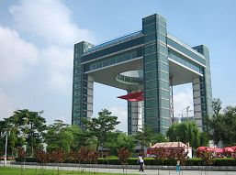
早餐前往遊覽【世紀廣場】位於吉林市博物館和松花江南岸之間，由博物館建築群、旱噴泉、國旗平臺、"世紀之舟"巨塔、音樂噴泉、望江平臺等部分組成。【隕石博物館】位於吉林大街上，主要陳列吉林市有關的歷史文物，是所罕見的實質隕石雨，是目前世界上最大的隕石陳列館。【松江中路】：是吉林市一條主要景觀道路，上面鋪設彩色廣場磚和花崗岩石板，沿路外側安裝上了美觀而有吉林特色欄杆和園林燈。晚餐安排邊享用朝鮮風味邊欣賞【歌舞表演】體驗朝鮮風情饗宴。
早餐：酒店內 | 午餐：中式料理R40 | 晚餐：朝鮮歌舞宴R80 | 宿：今旅酒店或同級（準五）
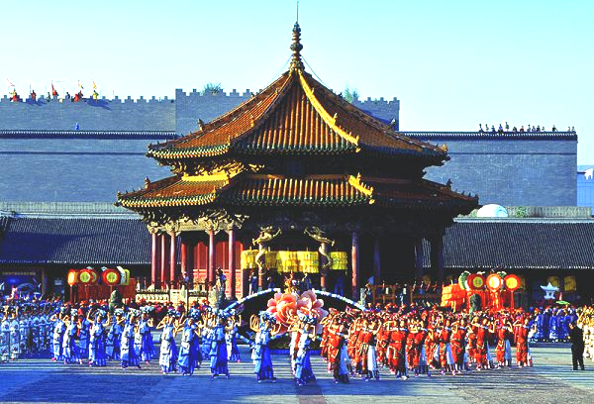
第八天 瀋陽Q台北 B7 109 1435/1755
早餐後前往【瀋陽故宮】見證滿清盛衰的瀋陽故宮，是滿清在入關前所建造的皇宮，黃色琉璃瓦所建構的宮殿在陽光照射下更顯得壯麗輝煌，而在當時不僅是努爾哈赤和皇太極進攻中原的根據地，且當年年僅6歲的順治皇帝，由其叔父多爾袞輔政時，也是在此登基，之後才遷都北京，可說極具歷史價值，更是中國現今僅次於北京故宮最完整的建築。【滿清一條街】：其建築大都依清朝建築風格而建，古味十足，而街上的古玩城，販售著一些小玩意、字畫、古玩…等。帶著依依不捨的心情前往機場，搭機返回溫暖的家。
早餐：酒店內 | 午餐：餃子風味 60R | 晚餐：機上 | 宿：溫暖的家
◎本行程注意事項：
給小費也是國際禮儀之一喔！足浴按摩小費人民幣10元；行李小費人民幣5-10；床頭小費人民幣5-10。
◎貼心說明：
- 以上行程順序可能因天侯、交通航班影響，而有飯店、景點、餐食順序上之調動，但絕不會減少。
- 旅程中導遊領隊和司機之服務小費，每人每日新台幣200元，小孩亦同。
3. 晚間自費推薦：
東北二人轉表演送爆米花及水1瓶 180人民幣/人
全身按摩1.5小時 180人民幣/人

